Šolski center Slovenj Gradec
Srednja zdravstvena šola

Kajenje človekov tihi sovražnik

INFORMATIKA

Kazalo

1. Uvod 3
2. Introduction 3
3. Mladi in cigareti 4
4. Ali kadilstvo v Sloveniji narašča ali upada? 5
5. Graf 6
6. Škodljivost kajenja 7
7. Zaključek 8
8. Viri 9

Kazalo slik, grafov in tabel

Slika 1: Cigareti 5
Graf 2: Naraščanje odvisnosti od kajenja med mladoletniki 6
Tabela 3: Učinki kajenja 7
Slika 4: Kajenje povzroča smrtnega pljučnega raka 7
Slika 5: Cigaret 8

Uvod

Zgodovina kajenja sega precej dlje, kot bi si marsikdo mislil. Prvi ljudje, ki so najbrž kadili, so bili ameriški Indijanci. Ugotovili so, da se, če vdihavajo dim iz posušenih tobakovih listov, počutijo bolj sproščene in pomirjene. Prvi Evropejci, ki so kadili, pa so bili člani Kolumbove odprave v Ameriko. Ko se je odprava vrnila v Evropo, so prinesli tobakovec s sabo in tako se je začelo množično kajenje.

Že dolgo časa so znane škodljive posledice kajenja tobaka za zdravje. Kajenje je odgovorno za nastanek srčnih bolezni, cerebrovaskularnih bolezni, kronične pljučne bolezni in pljučnega raka. Le-te so najpogostejše bolezni v evropski regiji. V evropski regiji je tobak na drugem mestu dejavnikov tveganja za nastanek bolezni.
V svetovnem merilu je kajenje tobaka drugi največji vzrok za smrtnost v svetu. Trenutno je kajenje odgovorno za smrt enega od desetih odraslih (približno 5 milijonov smrti letno).

Introduction

History of smoking goes back much further that someone could think. First people that probably smoked we the American Indians. They figured out that if they smoke, they feel more relaxed and calm. On the other hand, first Europeans that smoked, were Columbos »odprava«. When they came back to Europe, tobacco was brought with them and the mass smoking begun.

Health destructing consequences of smoking are known for a long time. Smoking is the main reason of heart diseases, »cerebrovaskularnih« diseases, lung cancer etc. This are the most common diseases in european region.
Worldwide, smoking tobacco is on the second place in terms of causing fatal diseases.
Currently, smoking is responsible for the death of one out of ten adults (about 5 million deaths per year).

Mladi in cigareti

Prvo cigareto otrok prižge iz radovednosti. Zanima ga, kaj je pri kajenju tako prijetnega, da odrasli tako pogosto posegajo po cigaretah. Največ ljudi začne kaditi v najstniških letih. Mnogi mladi kadilci vedo, da je kajenje škodljivo, vendar počno to še naprej. Zlepa jim ne gre do živega, če jim govorimo o zmanjšani telesni zmogljivosti, o bronhitisu, raku, boleznih ožilja in drugih posledicah kajenja, ki jih bodo začele pestiti čez deset, petnajst ali dvajset let. Te posledice so mladim kadilcem časovno tako odmaknjene, da jih ne pretresejo in odvrnejo od kajenja.

Najbrž ni fanta, ki ne bi želel ugajati drugim (in sebi) s svojo telesno podobo. Visoka postava, široka ramena in razvit prsni koš so sen skoraj slehernega mladostnika. Vendar pa je zdravniška znanost empirično dokazala, da zgodnje kajenje zavira telesni razvoj in rast. Dokazali so, da imajo osebe, ki so začele zgodaj kaditi, manjši obseg pljuč kot nekadilci. Kajenje torej vpliva prav nasprotno od tistega, kar bi najstniki in mladostniki radi.
Še manj razumljivo pa je ravnanje deklet, ki s cigareto v ustih dokazujejo svojo enakopravnost s fanti. Nasilje nad lastnim zdravjem, smrdljiva obleka in lasje, zadah iz ust... res nenavadno dokazovanje ženske enakopravnosti. Vse to so lastnosti, ki ji normalen moški najmanj pričakuje od simpatične in privlačne ženske.

Vir: moja-lekarna.com (http://www.moja-lekarna.com/p-5693-2-svetovni-dan-brez-cigarete-spletna-lekarna-zuzemberk-31januar.aspx)

Ali kadilstvo v Sloveniji narašča ali upada?

V Sloveniji je delež kadilcev med odraslim prebivalstvom v zadnjih letih upadel, še posebej po sprejetju Zakona o omejevanju uporabe tobačnih izdelkov v letu 1996. Takšni ukrepi, kot je bil ta zakon, imajo zanesljivo določen vpliv na pogostost kajenja. Istočasno pa je na spremembe v deležu kadilcev vplival tudi povečan obseg informacij in dogodkov na to temo v času sprejemanja zakona.

Raziskava je pokazala, da je odraslih kadilcev v Sloveniji 23,7%, pri mladih pa ta delež z leta v leto narašča. Kot kažejo raziskave se je med leti 1995, 1999 in 2003 značilno povečal delež kadilcev.

Vir: Revija Zdravje, Januar 2012, Novice in zanimivosti, str. 6.

Slika 1: Cigareti

Graf

Graf prikazuje naraščanje odvisnosti od kajenja med mladoletniki. Natančneje med 15 in 16 letniki med leti 1995,1999,2003. Kar kaže da se drastično povečuje kajenje med mladoletniki.

Graf 2: Naraščanje odvisnosti od kajenja med mladoletniki

Škodljivost kajenja

Po navedbah Svetovne zdravstvene organizacije umre oseba vsakih 6,5 sekund zaradi kajenja. Raziskava predvideva, da ljudje, ki začnejo kaditi v najstniških letih (kar jih stori več kot 70 %) in nadaljujejo s kajenjem še dve desetletji ali več, umrejo 20 do 25 let prej od tistih, ki nikoli ne prižgejo cigarete.
Nista samo rak pljuč in obolenje srca tista, ki povzročata resne zdravstvene težave in smrt. Spodaj so navedeni manj znani in manj omenjani učinki kajenja od glave do nog:

Izguba las | mrena | gubanje
izguba sluha | kožni rak | emfizem
osteoporoza | obolenje srca | rane na želodcu
obarvani prsti | rak na maternici | deformirana sperma
luskavica | Buergerjeva bolezen | propadanje zob

Tabela 3: Učinki kajenja
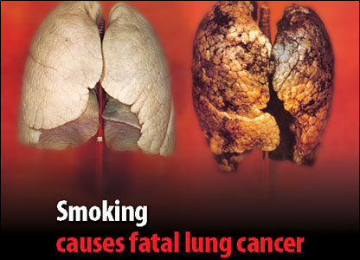

Slika 4: Kajenje povzroča smrtnega pljučnega raka

Zaključek

Da kajenje ubija sporoča vsaka škatlica cigaret, ki je kadilcem na očeh, ampak statistika kaže, da je vsako leto več kadilcev med starejšimi kot mladostniki.
Prenehanje kajenja je najpomembnejši ukrep, ki prepreči nastajanje bolezni, ki bi jih s kajenje in z leti pridobili. Za ta pogumen podvig je včasih potrebno poiskati tudi strokovno pomoč. Samo tako lahko zagotovimo zdravo življenje in preprečiti pasivno kajenje, ki bi lahko ogrožalo tudi ostale ljudi.

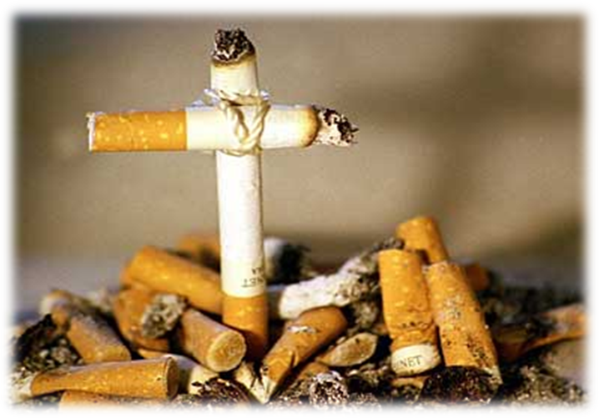

Slika 5: Cigaret

Viri

- Dnevnik.si (http://www.dnevnik.si/novice/neverjetno/1042333872)
- Vizita.si (http://vizita.si/clanek/zdravozivljenje/boste-dopustili-da-vas-ubije-cigareta.html)
- Ljubljana.medskolazd.hr (http://ljubljana.medskolazd.hr/si/prazna.php?subaction=showfull&id=1080851096&archive=&start_from=&ucat=2&)
- Revija Zdravje (Januar 2012), Novice in zanimivosti, str. 6
- Zdravstveni vodnik za družino, Ljubljana 1986 DZS
- Smokingstopss.com (http://smokingstopss.com/)
- Moja-lekarna.com

